Kaldewei迎着太阳张开风帆：
Kaldewei的玫娜Miena面盆彰显了SILENT-YACHTS公司的奢华风范(奢华风范)

KALDEWEI，阿伦，2022年9月 - Kaldewei给SILENT-YACHTS的太阳能动力双体船安装玫娜Miena面盆。2022年10月，最新一代的首艘全电动游艇即将下水启航。随船亮相：采用可回收钢瓷釉材料的Kaldewei面盆。Kaldewei通过该系列产品第一次将LUXSTAINABILITY(奢华风范)这一概念从陆地的卫浴界带到七大洋。

这家德国的卫浴制造商与航运公司之间的合作从真正意义上将可持续发展发挥到了极致，因为这两者对生态循环产品都有着极高的要求。 SILENT-YACHTS的船只依靠太阳能动力或电动，从而实现了零排放行驶及驱动。

如今Kaldewei和SILENT-YACHTS公司的联手，犹如久别的知己相见恨晚，因为这两家合作方都将可持续发展和CO₂减排摆在了商业活动的首要位置。就在2021年秋季，Kaldewei公司生产出了第一批以bluemint® Steel为材料(具有CO₂减排特性)的高端产品。Luxstainability(奢华风范)对于这家家族企业的意义，不亚于定制化奢华与可持续性的融合。“创新”这一词就是Kaldewei全系列产品中前瞻性策略的准确描述。从企业的视角来看，这两个方面都是现代浴室设计的决定性因素，如今首次闯入了到现代造船业。

“我们认为，游艇在可持续方面所取得的成就已远超太阳能电动力总成。而且我们深知，要想将我们携手大自然一腔热忱付诸于现实，就必须将这一方法运用到各个领域。出于这个原因，我们的方法立足于三大支柱：设计、材料与运作”，设计师Juliana Miguel兼SILENT-YACHTS的创意总监如此说道。 她的设计团队痴迷于钢瓷釉材料和Kaldewei现代感十足的面盆。玫娜Miena精美的设计将无与伦比的风格融入到每间浴室，也随船带到了海洋之上，将浴室变成了真正的舒适之所。这种由可回收且经久耐用的钢瓷釉材料制成的面盆是易护理、耐受性好的装饰臻品，不会因连续使用或受含盐分空气的侵蚀而遭到破坏。

图片与照片来源

01_SILENT_YACHTS
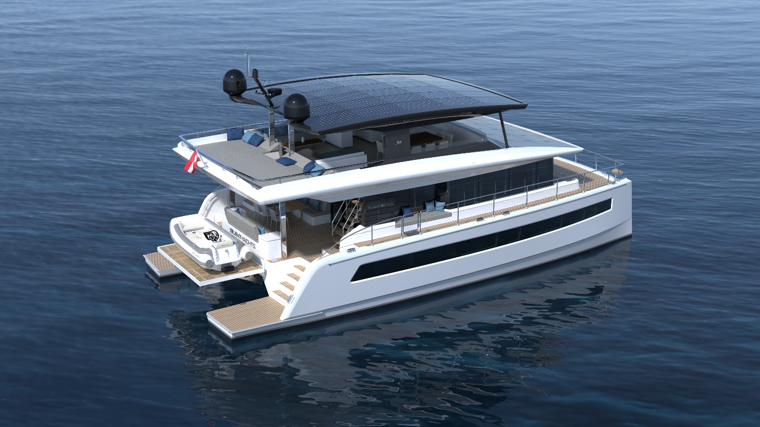
图片来源：SILENT-YACHTS

02_SILENT_YACHTS_Miena
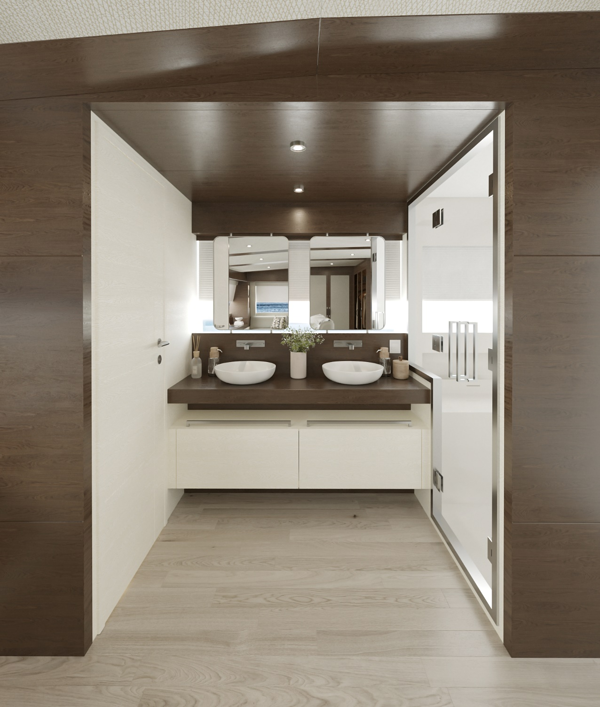
图片来源：SILENT-YACHTS

03_SILENT_YACHTS_Miena
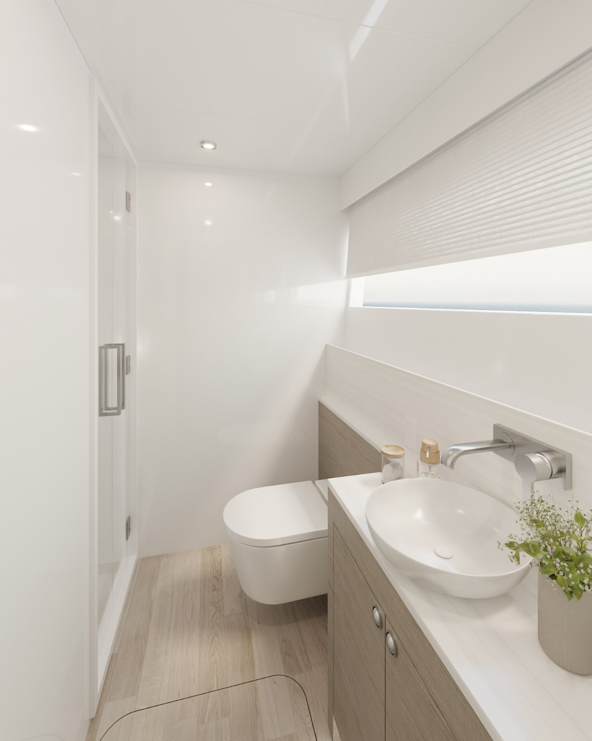
图片来源：SILENT-YACHTS

关于SILENT-YACHTS公司

SILENT-YACHTS在2009年创建之初就怀有这样的梦想，希望制造顺应自然的豪华游艇，从而将其对海洋环境的影响降到最低，同时保证实现最高舒适性。太阳能先驱Heike和Michael Köhler曾经在他们的游艇上度过了6,000多天，在世界各地航行超过75,000海里。凭借着40年驾驶摩托艇和帆船艇驰骋于各大海洋的经验，他们决定找到一种更好的方法来为游艇提供能源和动力。这就成就了公司后来标志性的太阳能电动力总成。

关于KALDEWEI
KALDEWEI是一家德国家族企业，致力于打造浴室解决方案，并将现代奢华与可持续理念、管理及行动融入其中，公司传承逾百年历史，前后见证四代人的努力奋斗。公司以“luxstainability”(可持续的奢华)为全球战略方向。KALDEWEI产品组合包括浴缸、淋浴地面和面盆，且均采用优质钢瓷釉制成。这种材质因外观精致、设计优雅、寿命长久且100%可循环利用而备受青睐。2021年，KALDEWEI成为签署“科学碳目标”倡议的首家卫浴公司，开始在生产活动中强调气候中和。凭借以CO₂减排钢材为原料的KALDEWEI全新环境保护系列限量版产品，KALDEWEI再度向实现这一目标大步迈进。得益于卡德维环境保护系列浴室解决方案，建筑项目的CO₂足迹显著降低，因此，建筑行业的合作伙伴同样将从中受益。多年来，KALDEWEI也大力支持世界自然基金会(WWF)海洋保护计划，该计划致力于减少海洋中的塑料垃圾。这是出于对环境和子孙后代的责任。
来源：Franz Kaldewei GmbH & Co. KG.请求证明。

新闻联络人：
Franz Kaldewei GmbH & Co. KG Tel. +49 2382 785 209
Marcus Möllers Fax +49 2382 785 8209
Postfach 17 61 marcus.moellers@kaldewei.de
59206 Ahlen, Deutschland www.kaldewei.com

Claudia Wünsch Communication GmbH Tel: +49 30 78956825
Massimiliano Monteverdi Fax: +49 30 69531380
Silbersteinstraße 45 mm@claudia-wuensch.com
12051 Berlin www.claudia-wuensch.com

Claudia Wünsch Communication GmbH Tel: +49 30 789568926
Alice Beller Fax: +49 30 69531380
Silbersteinstraße 45 ab@claudia-wuensch.com
12051 Berlin www.claudia-wuensch.com

更多信息和图片材料请至Kaldewei媒体中心： www.kaldewei.com

